**2023—2024学年度下学期2021级**

3月月考化学试卷

时间：75分钟 满分：100分

命题人：金双娇 审题人：蔡艳

考试时间：2024年3月2日

可能用到的相对原子质量：H-1 O-16 Na-23 S-32 Fe-56 Zr-91 Pb-207

**一、选择题（本题包括15个小题，每小3分，共45分，每小题只有1个选项符合题意）**

1.“十四五”生态环保工作强调要落实“减污降碳”的总要求。下列说法不正确的是

A．推广使用煤液化技术，可减少二氧化碳的排放

B．采用化学链燃烧技术，对二氧化碳进行捕集和再利用

C．开发太阳能、风能、生物质能等新能源是践行低碳生活的有效途径

D．人工合成淀粉技术的应用，有助于实现“碳达峰”和“碳中和”

2．劳动有利于“知行合一”。下列劳动项目与所述的化学知识没有关联的是

|  |  |  |
| --- | --- | --- |
| 选项 | 劳动项目 | 化学知识 |
| A | 帮厨活动：帮食堂师傅煎鸡蛋准备午餐 | 加热使蛋白质变性 |
| B | 环保行动：宣传使用聚乳酸制造的包装材料 | 聚乳酸在自然界可生物降解 |
| C | 家务劳动：擦干已洗净的铁锅，以防生锈 | 铁丝在中燃烧生成 |
| D | 学农活动：利用秸秆、厨余垃圾等生产沼气 | 沼气中含有的可作燃料 |

3．下列化学用语表示正确的是

A．顺-2-丁烯的球棍模型：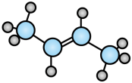

B．碳的基态原子轨道表示式：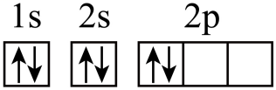

C．的空间结构：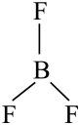(平面三角形)

D．的形成过程：@@@8062ad5e-7eca-40ee-b4e1-53a354dc2cd4

4．抗癌药物的结构如下图。关于该药物的说法错误的是

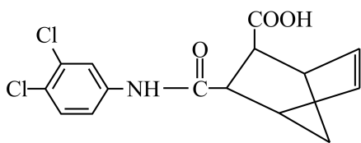

A．该抗癌药物能发生水解反应 B．含有2个手性碳原子

C．能使的溶液褪色 D．碳原子杂化方式有和

5．宏观辨识与微观探析是化学学科核心素养之一，下列离子方程式与所给事实不相符的是

A．制备84消毒液(主要成分是)：

B．铅酸蓄电池充电时的阳极反应：Pb2++2H2O - 2e-=PbO2+4H+

C．向K3[Fe(CN)6]溶液滴入FeCl2溶液中：K++Fe2++[Fe(CN)6]3-=KFe[Fe(CN)6]↓

D．向碘化亚铁溶液中滴加少量稀硝酸：2+6I-+8H+=3I2+2NO↑+4H2O

6. 设为阿伏加德罗常数的值，下列说法正确的是

A. 溶液中所含数目为

B. 电解饱和食盐水时，若阴阳两极产生气体的总体积为44.8L，则转移电子数为

C. 环氧乙烷(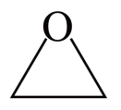)中所含键数目为

D. 铅蓄电池放电时，若负极增重48g，则此时转移电子数为NA

7．下列说法正确的是

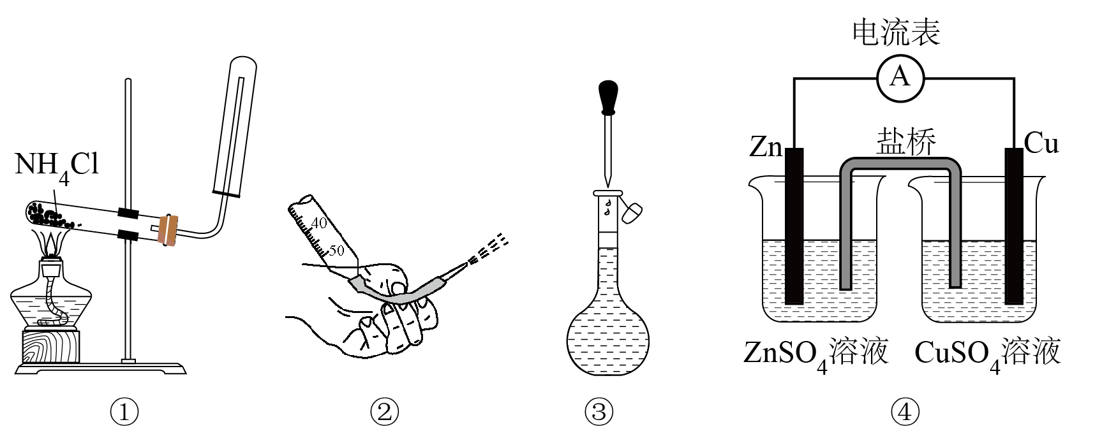

A．图①装置可用于制取并收集氨气

B．图②操作可排出盛有溶液滴定管尖嘴内的气泡

C．图③操作俯视刻度线定容会导致所配溶液浓度偏大

D．图④装置盐桥中阳离子向溶液中迁移

8．探究卤族元素单质及其化合物的性质，下列方案设计、现象和结论都正确的是

|  |  |  |  |
| --- | --- | --- | --- |
|  | 实验方案 | 现象 | 结论 |
| A | 往碘的溶液中加入等体积的浓溶液，振荡 | 分层，下层由紫红色变为浅粉红色，上层呈棕黄色 | 碘在浓溶液中的溶解能力大于在中的溶解能力 |
| B | 用玻璃棒蘸取次氯酸钠溶液点在试纸上 | 试纸变白 | 次氯酸钠溶液呈中性 |
| C | 向溶液中先滴加4滴0.1mol∙L-1  KCl溶液，观察现象，振荡试管，再滴加4滴溶液 | 先产生白色沉淀，再产生黄色沉淀 | 转化为，溶解度小于溶解度 |
| D | 将CH3CH2X(卤代烃)与NaOH溶液共热，冷却后取上层水溶液，加入AgNO3溶液 | 观察沉淀颜色 | 证明CH3CH2X中的卤素原子的种类 |

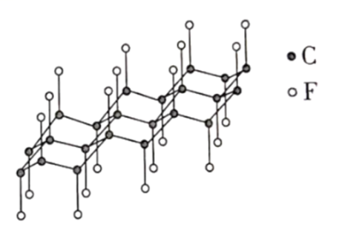9．石墨与F2在450℃反应，石墨层间插入F得到层状结构化合物(CF)x，该物质仍具润滑性，其单层局部结构如图所示。下列关于该化合物的说法正确的是

A．与石墨相比，(CF)x导电性增强

B．与石墨相比，(CF)x抗氧化性增强

C．(CF)x中的键长比短

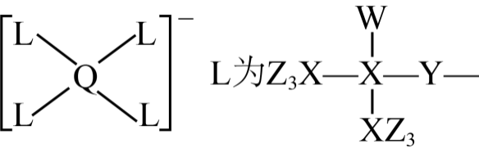D．1mol(CF)x中含有2xmol共价单键

10．某种镁盐具有良好的电化学性能，其阴离子结构如右图所示。W、X、Y、Z、Q是核电荷数依次增大的短周期元素，W、Y原子序数之和等于Z，Y原子价电子数是Q原子价电子数的2倍。下列说法错误的是

A．W与X的化合物为极性分子 B．第一电离能

C．Q的氧化物是两性氧化物 D．该阴离子中含有配位键

11．实验室制备苯胺的流程

 ，反应②的实验装置（夹持及加热装置略）如图。已知：苯胺为无色油状液体，沸点184℃，易氧化。下列说法正确的是

H2

NO2

NH2

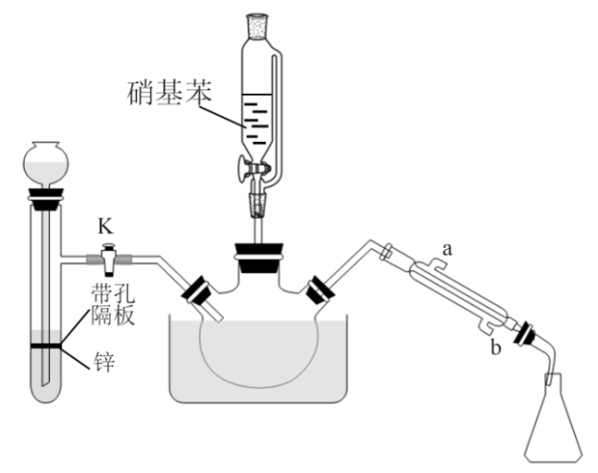

A．反应①后的混合液经水洗、碱洗、结晶，得到硝基苯

B．反应①和反应②均需水浴加热

C．装置中为除去反应生成的水，蒸馏前需关闭K并向三颈烧瓶中加入P2O5

D．为防止生成的苯胺被氧化，加热前应先通一段时间的H2

12．一定条件下，苯基丙炔()可与发生催化加成，反应如下：

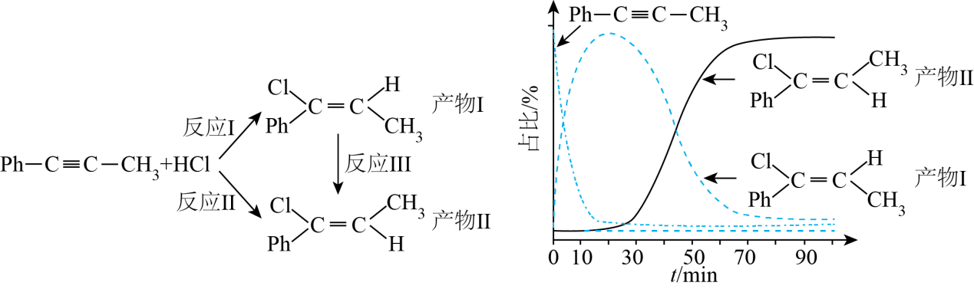

反应过程中该炔烃及反应产物的占比随时间的变化如图(已知：反应I、Ⅲ为放热反应)，下列说法不正确的是

A．反应焓变：反应I>反应Ⅱ

B．反应活化能：反应I<反应Ⅱ

C．增加浓度可增加平衡时产物Ⅱ和产物I的比例

D．选择相对较短的反应时间，及时分离可获得高产率的产物Ⅰ

13．电化学合成是一种绿色高效的合成方法。如图是在酸性介质中电解合成半胱氨酸和烟酸的示意图。下列叙述错误的是

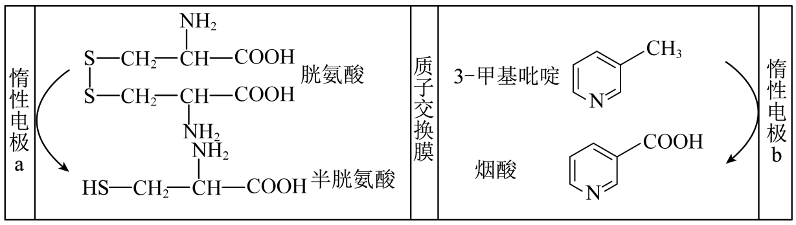

A．电极a为阴极

B．从电极b移向电极a

C．电极b发生的反应为：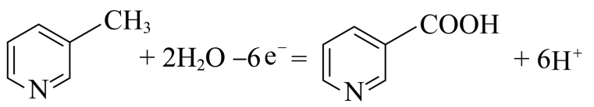

D．生成半胱氨酸的同时生成烟酸

14．锆是重要的战略金属，可从其氧化物中提取。下图是某种锆的氧化物晶体的立方晶胞，为阿伏加德罗常数的值。下列说法错误的是

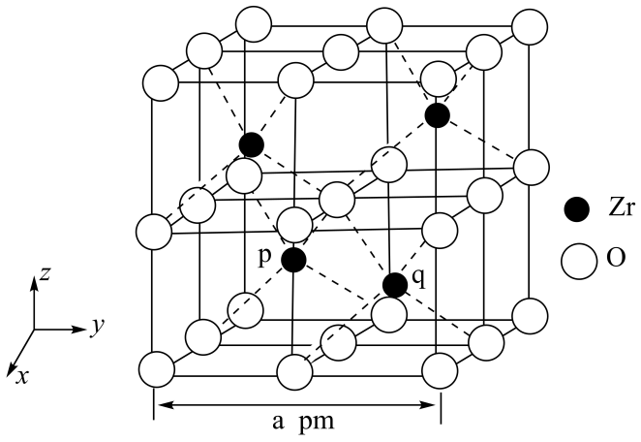

A．该氧化物的化学式为

B．该氧化物的密度为

C．原子之间的最短距离为

D．若坐标取向不变，将p点原子平移至原点，则q点原子位于晶胞面的面心

15．甘氨酸是人体必需氨基酸之一、在时，、和的分布分数【如】与溶液关系如图。下列说法错误的是

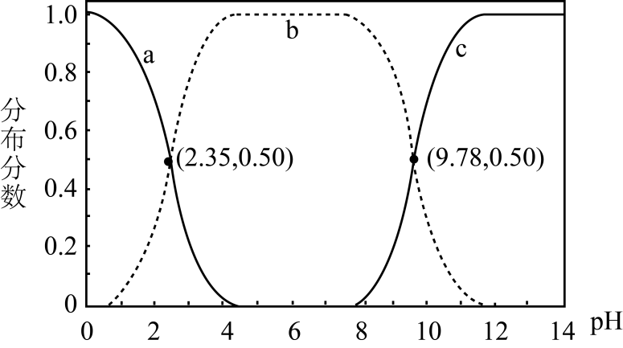

A．甘氨酸具有两性 B．曲线c代表

C．NH3+CH2COO-+H2O NH3+CHCOOH+OH—的平衡常数

D．

**二、非选择题（本题包括4个小题，共55分）**

16.（14分）均是重要的战略性金属。从处理后的矿石硝酸浸取液（）中，利用氨浸工艺可提取，并获得高附加值化工产品。工艺流程如下：

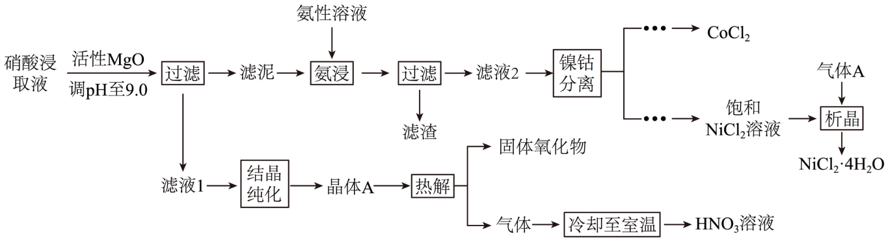

已知：氨性溶液由NH3·H2O、(NH4)2SO3和(NH4)2CO3配制。常温下，与形成可溶于水的配离子：；Co(OH)2易被空气氧化为Co(OH)3；部分氢氧化物的如下表。

|  |  |  |  |  |  |
| --- | --- | --- | --- | --- | --- |
| 氢氧化物 |  |  |  |  |  |
|  |  |  |  |  |  |

回答下列问题：

(1)活性可与水反应，化学方程式为 。

(2)常温下，的氨性溶液中，c(NH3·H2O)  (填“>”“<”或“=”)。

(3)“氨浸”时，由Co(OH)3转化为的离子方程式为 。

(4) (NH4)2CO3会使滤泥中的一种胶状物质转化为疏松分布的棒状颗粒物。滤渣的X射线衍射图谱中，出现了的明锐衍射峰。

①属于 (填“晶体”或“非晶体”)。

②(NH4)2CO3提高了的浸取速率，其原因是 。

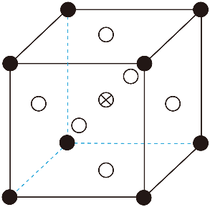(5)①“析晶”过程中通入的酸性气体A为 。

②由可制备晶体，其立方晶胞如右图。与O最小间距大于与O最小间距，x、y为整数，则在晶胞中的位置为 ；晶体中一个周围与其最近的O的个数为 。

(6)①“结晶纯化”过程中，没有引入新物质。晶体A含6个结晶水，则所得溶液中与的比值，理论上最高为 。

②“热解”对于从矿石提取工艺的意义，在于可重复利用和 (填化学式)。

17．（14分）金属Ni对H2有强吸附作用，被广泛用于硝基或羰基等不饱和基团的催化氢化反

应，将块状Ni转化成多孔型雷尼后，其催化活性显著提高。

已知：①雷尼Ni暴露在空气中可以自燃，在制备和使用时，需用水或有机溶剂保持其表面“湿润”；②邻硝基苯胺在极性有机溶剂中更有利于反应的进行。某实验小组制备雷尼Ni并探究其催化氢化性能的实验如下：

步骤1：雷尼Ni的制备

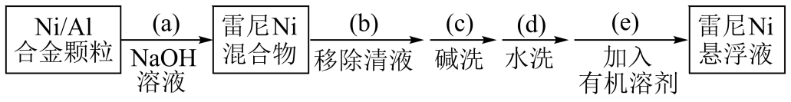

步骤2：邻硝基苯胺的催化氢化反应

反应的原理和实验装置图如下(夹持装置和搅拌装置略)。装置Ⅰ用于储存和监测反应过程。

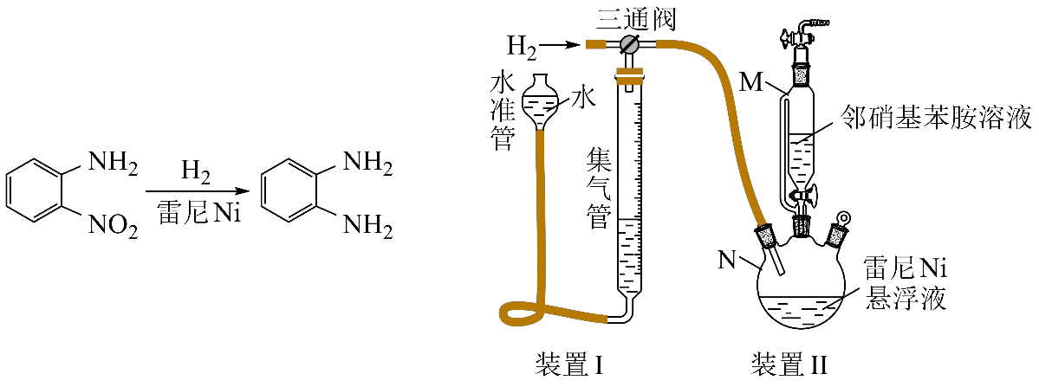

回答下列问题：

(1)操作(a)中，反应的离子方程式是_______；

(2)操作(d)中，判断雷尼被水洗净的方法是_______；

(3)操作(e)中，下列溶剂中最有利于步骤2中氢化反应的是_______；

A．丙酮 B．四氯化碳 C．乙醇 D．正己烷

(4)向集气管中充入时，三通阀的孔路位置如下图所示：发生氢化反应时，集气管向装置Ⅱ供气，此时孔路位置需调节为_______；

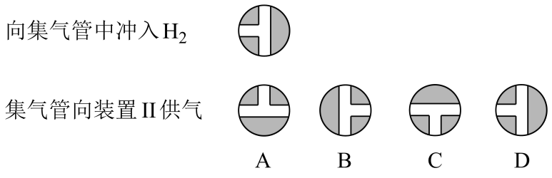

(5)仪器M的名称是________________；

(6)反应前应向装置Ⅱ中通入一段时间，目的是__________________________；

(7)如果将三颈瓶N中的导气管口插入液面以下，可能导致的后果是_____________；

(8)判断氢化反应完全的现象是_____________________________________________。

18．（13分）聚苯乙烯是一类重要的高分子材料，可通过苯乙烯聚合制得。

Ⅰ．苯乙烯的制备

(1)已知下列反应的热化学方程式：

①C6H5C2H5(g) + 21/2 O2(g) = 8CO2(g)+5H2O(g) △*H*1=-4386.9 kJ.mo1-1

②C6H5CH=CH2(g) + 10 O2(g) = 8CO2(g)+4H2O(g) △H2=-4263.l kJ.mol-1

③H2(g)+1/2 O2(g) = H2O(g) = △*H*3=-241.8 kJ.mo1-l

计算反应④C6H5C2H5(g)  C6H5CH=CH2(g)+H2(g) 的_______kJ.mol-1；

(2)在某温度、下，向反应器中充入气态乙苯发生反应④，其平衡转化率为50%，欲将平衡转化率提高至75%，需要向反应器中充入_______水蒸气作为稀释气(计算时忽略副反应)；

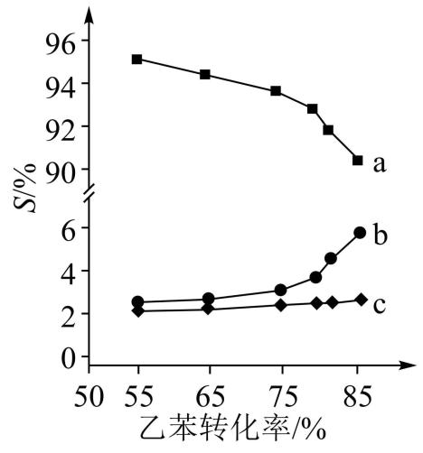(3)在、下，以水蒸气作稀释气。Fe2O3作催化剂，乙苯除脱氢生成苯乙烯外，还会发生如下两个副反应：

⑤ C6H5C2H5(g) C6H6(g)+CH2=CH2(g)

⑥ C6H5C2H5(g)+H2(g) C6H5CH3(g)+CH4(g)

以上反应体系中，芳香烃产物苯乙烯、苯和甲苯的选择性S()随乙苯转化率的变化曲线如右图所示，其中曲线b代表的产物是_______，理由是_______；

(4)关于本反应体系中催化剂Fe2O3的描述错误的是_______；

A．X射线衍射技术可测定Fe2O3晶体结构 B．Fe2O3可改变乙苯平衡转化率

C．Fe2O3降低了乙苯脱氢反应的活化能 D．改变Fe2O3颗粒大小不影响反应速率

Ⅱ．苯乙烯的聚合

苯乙烯聚合有多种方法，其中一种方法的关键步骤是某(Ⅰ)的配合物促进(引发剂，X表示卤素)生成自由基C6H5CH2．，实现苯乙烯可控聚合。

(5)引发剂中活性最高的是_______；

(6)室温下，①在配体L的水溶液中形成，其反应平衡常数为*K*；②在水中的溶度积常数为。由此可知，在配体L的水溶液中溶解反应的平衡常数为_______(所有方程式中计量系数关系均为最简整数比)。

19．（14分）加兰他敏是一种天然生物碱，可作为阿尔茨海默症的药物，其中间体的合成路线如下。

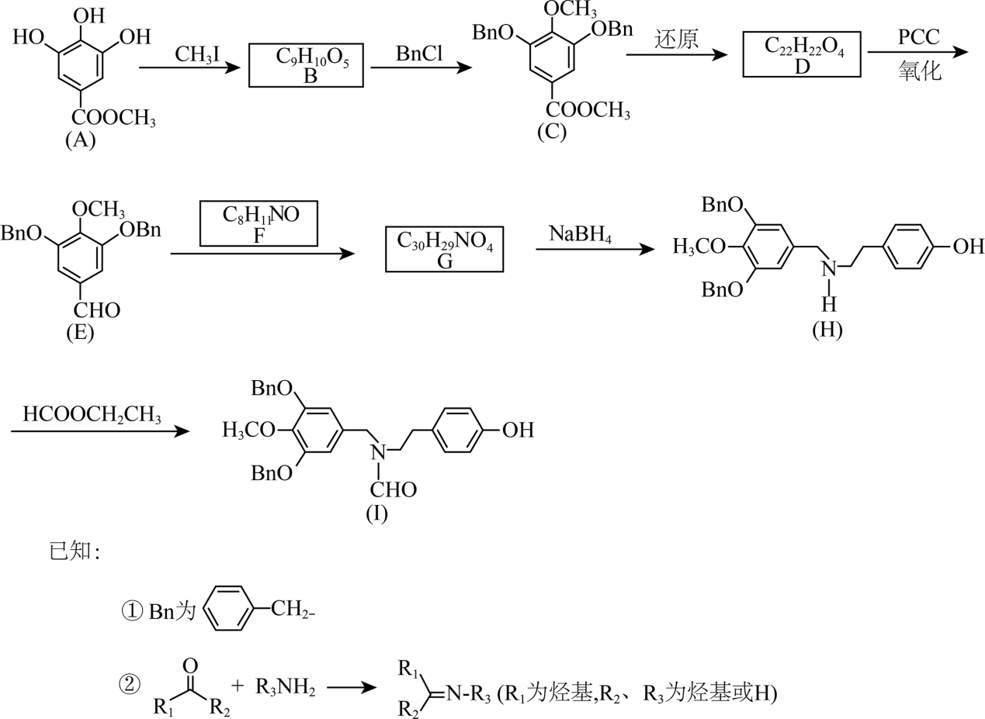

回答下列问题：

(1)A中与卤代烃成醚活性高的羟基位于酯基的_______位(填“间”或“对”)。

(2)C发生酸性水解，新产生的官能团为羟基和_______(填名称)。

(3)用O2代替PCC完成D→E的转化，化学方程式为_______。

(4)F的同分异构体中，红外光谱显示有酚羟基、无N-H键的共有_______种。

(5)H→I的反应类型为_______。

(6)某药物中间体的合成路线如下图(部分反应条件已略去)，其中M和N的结构简式分别为_______和_______。

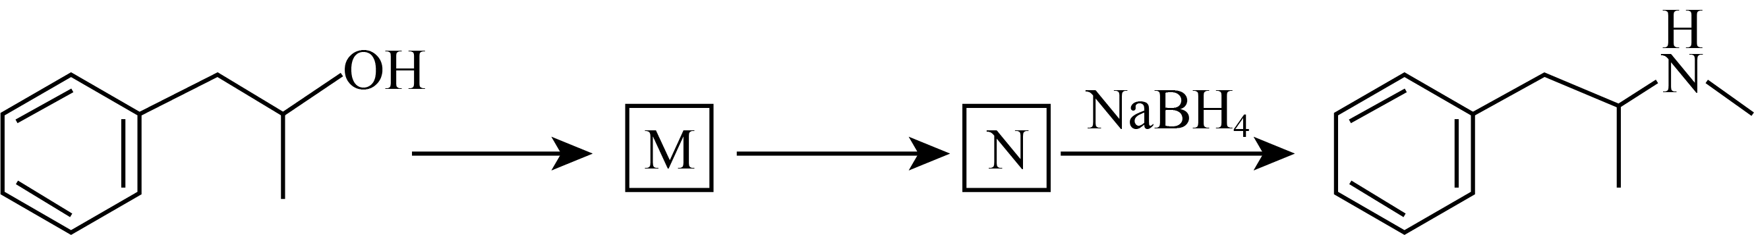

**2022—2023学年度下学期2021级**

3月月考化学试卷 参考答案

|  |  |  |  |  |  |  |  |  |  |  |  |  |  |  |
| --- | --- | --- | --- | --- | --- | --- | --- | --- | --- | --- | --- | --- | --- | --- |
| 1 | 2 | 3 | 4 | 5 | 6 | 7 | 8 | 9 | 10 | 11 | 12 | 13 | 14 | 15 |
| A | C | C | B | B | D | C | A | B | A | D | C | D | B | D |

16.（14分，除标注外每空2分）

（1）（2分）

（2）＞（1分）

（3）或（2分）

（4）晶体（1分）

减少胶状物质对镍钴氢氧化物的包裹，增加了滤泥与氨性溶液的接触面积（2分）

（5）（1分） 体心（1分） 12（1分）

（6）0.4或（2分） （1分）

17.（14分，除标注外每空2分）

（1）2Al+2OH-+2H2O=2AlO+3H2↑（2分）

（2）取最后一次洗涤液于试管中，滴加几滴酚酞，如果溶液不变粉红色，则证明洗涤干净，否则没有洗涤干净（2分）

（3）C（2分） （4）B（2分）

（5）恒压滴液漏斗（1分） （6）排除装置中的空气，防止雷尼自燃（2分）

（7）管道中气流不稳，不利于监测反应过程（2分）（8）集气管中液面不再改变（1分）

18.（13分，除标注外每空2分）

（1）+118（1分）（2）5（2分）

（3）苯（2分） 反应④为主反应，反应⑤⑥为副反应，苯乙烯的选择性最大；在恒温恒压下，随乙苯转化率的增大，反应⑤正向移动，反应⑥不移动，则曲线b代表产物苯（2分）

（4）BD（2分）（5）C6H5CH2Cl（2分）（6）*K*∙*Ksp*（2分）

19.（14分，每空2分）

（1）对（2分）

（2）羧基（2分）

（3）2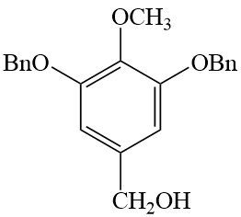+O22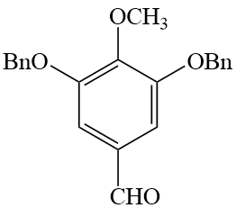+2H2O（2分）

（4）3（2分）

（5）取代（2分）

（6） 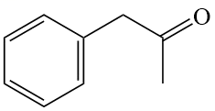（2分） 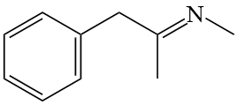（2分）